**RGB LED ની માહિતી**

આજે આપને શિખીશું **RGB LED** વિશે. **RGB LED** એટલે **RED, GREEN, BLUE LED. RGB** **LED** નીચે પ્રકારે બે પ્રકારની હોય છે.

**1) COMMON ANODE RGB LED**

**2) COMMON CATHODE RGB LED**

**RGB** નો ઊપયોગ કરને આપણે **LED** માંથી અલગ અલગ પ્રકારના કલર ઉત્પન્ન કરી શકીએ છીએ.

**COMMON ANODE RGB LED** નીચે પ્રમાણે હોય છે.

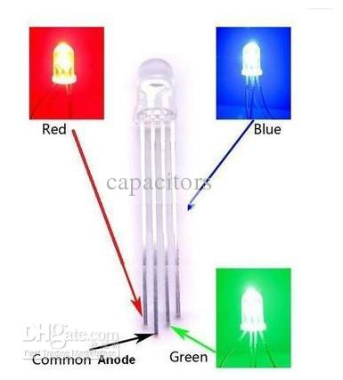

**COMMON ANODE RGB LED** ને ચાલું કરવા માટે આપણે **COMMON ANODE** ને પોઝીટીવ અને બાકીના છેડાઓને નેગેટીવ વોલ્ટેજ આપીશું.

**COMMON CATHODE RGB LED** નીચે પ્રમાણે હોય છે.

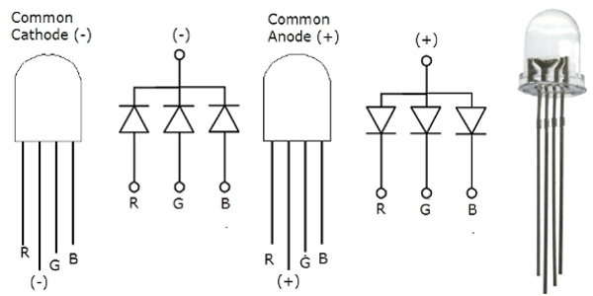

**COMMON CATHODE RGB LED** માં આપણે **COMMON CATHODE** ને નેગેટીવ અને બાકીના છેડાઓને પોઝીટીવ સપ્લાય આપીશું.

**RGB LED** ને ચાલું કરવા માટે આપણે ૫ વોલ્ટ નો ઊપયોગ કરીશું. **LED** ઉડી ના જાય તેના માટે આપણે નીચે પ્રમાણે રેજિસ્ટર ની વેલ્યુ પસંદ કરીશું.

